作业1 - 图像处理
林盛益 202622070206
- 形态学变换
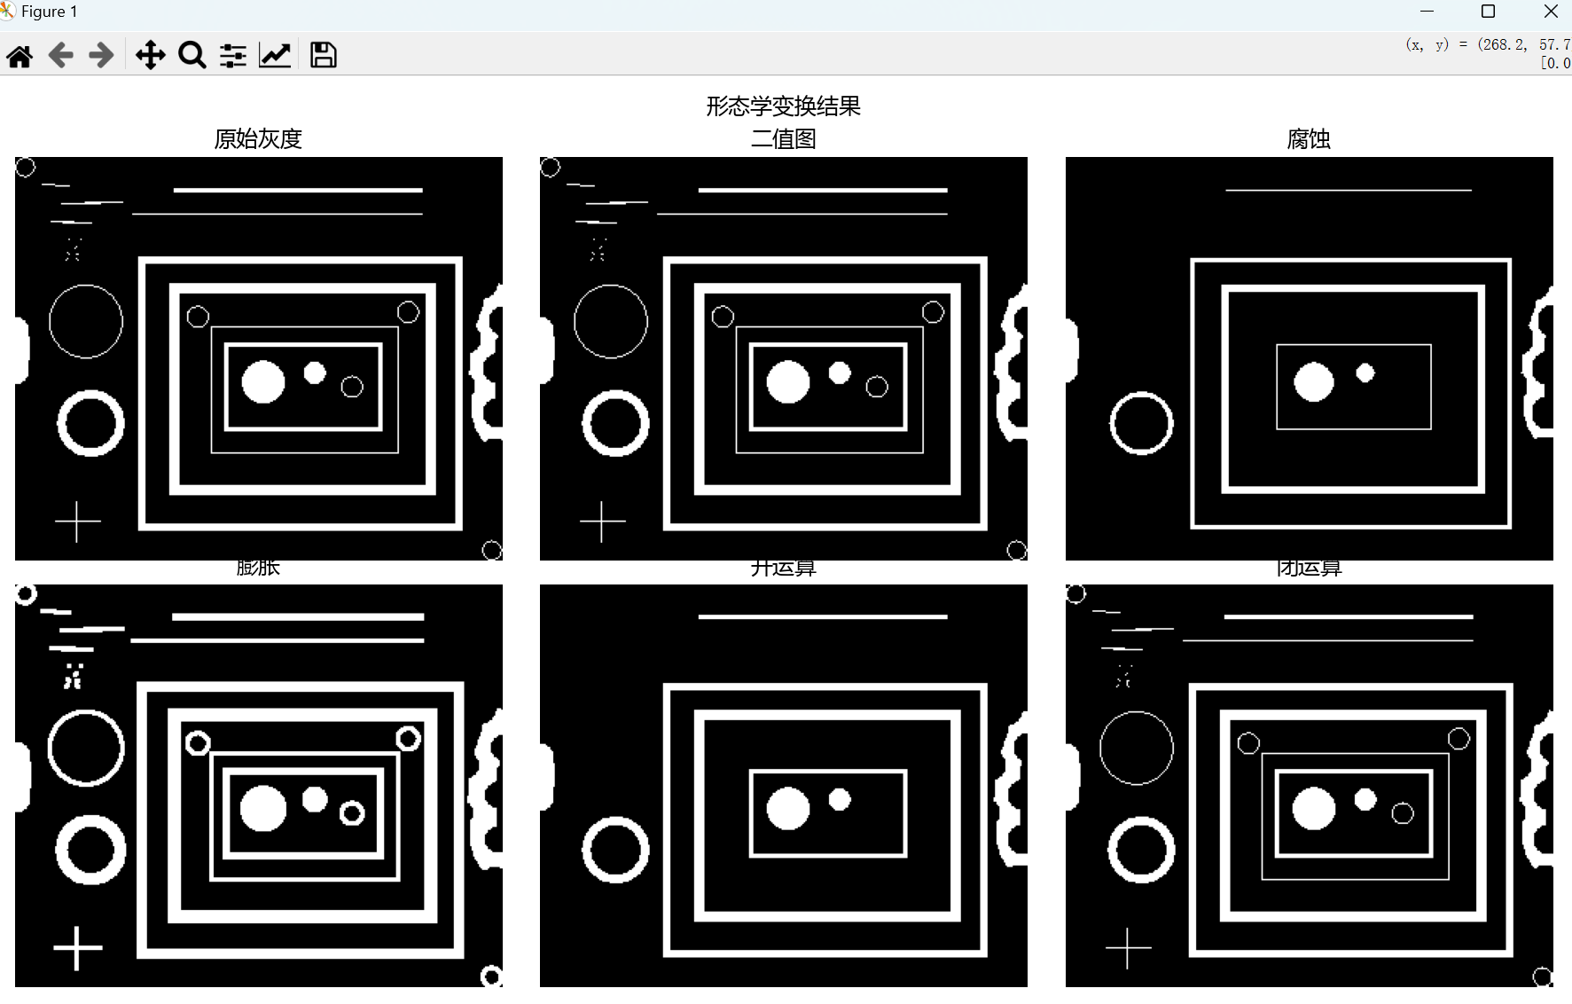
实现代码：
# 1. 形态学变换
def morphology_demo(img_path):
# 读取灰度图像
img_gray = cv2.imread(img_path, cv2.IMREAD_GRAYSCALE)
# 二值化
_, img_bin = cv2.threshold(img_gray, 127, 255, cv2.THRESH_BINARY)
# 自定义3*3矩形结构化元素
kernel = np.ones((3, 3), dtype=np.uint8)
# 腐蚀、膨胀、开运算、闭运算
img_erode = cv2.erode(img_bin, kernel)
img_dilate = cv2.dilate(img_bin, kernel)
img_open = cv2.morphologyEx(img_bin, cv2.MORPH_OPEN, kernel)
img_close = cv2.morphologyEx(img_bin, cv2.MORPH_CLOSE, kernel)
# 可视化
titles = ["原始灰度", "二值图", "腐蚀", "膨胀", "开运算", "闭运算"]
imgs = [img_gray, img_bin, img_erode, img_dilate, img_open, img_close]
plt.figure(figsize=(12, 7))
for i in range(6):
plt.subplot(2, 3, i + 1)
plt.imshow(imgs[i], cmap="gray")
plt.title(titles[i])
plt.axis("off")
plt.suptitle("形态学变换结果")
plt.tight_layout()
plt.show()
return img_bin
实现说明：先用 cv2.imread 以灰度模式读取图像，再用 cv2.threshold 进行二值化；使用 np.ones((3,3), dtype=np.uint8) 自定义 3×3 结构化元素；分别调用 cv2.erode、cv2.dilate、cv2.morphologyEx(MORPH_OPEN)、cv2.morphologyEx(MORPH_CLOSE) 完成腐蚀、膨胀、开运算、闭运算。
二、高斯滤波
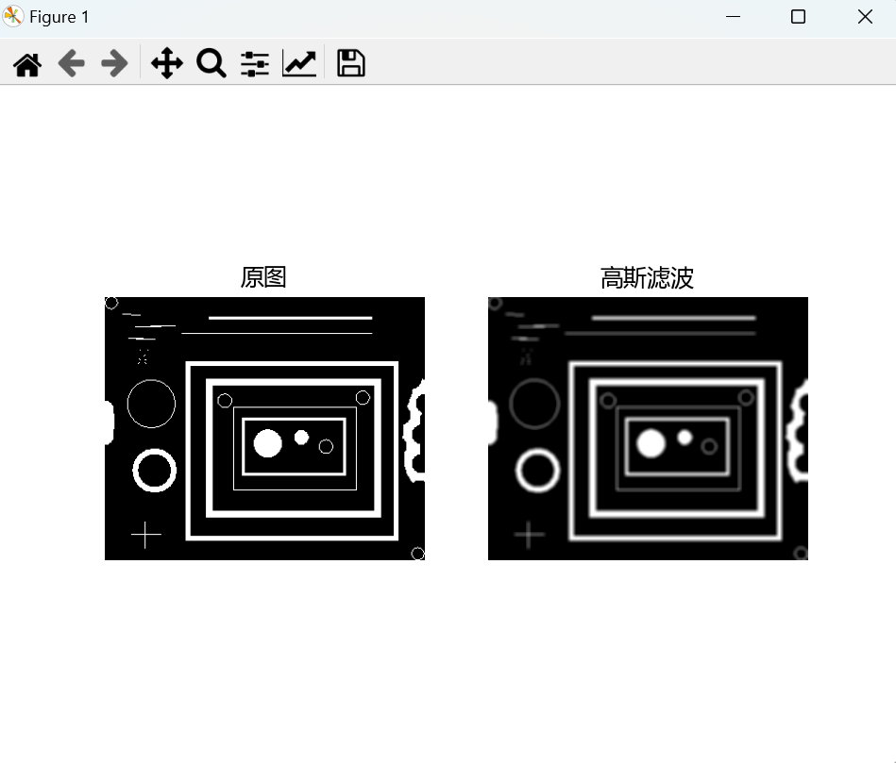
实现代码：
# 2. 高斯滤波函数
def gaussian_filter(src, kernel_size=5, sigma=1.5):
"""
手写高斯滤波，不调用cv2.GaussianBlur
:param src:输入灰度图
:param kernel_size:核大小，奇数
:param sigma:高斯标准差
:return:滤波后图像
"""
# 生成高斯核
k = kernel_size // 2
x, y = np.meshgrid(np.arange(-k, k+1), np.arange(-k, k+1))
g = np.exp(-(x**2 + y**2)/(2*sigma**2))
g = g / np.sum(g) # 归一化
# 边界填充
src_pad = np.pad(src, pad_width=k, mode="reflect")
out = np.zeros_like(src, dtype=np.float32)
# 卷积运算
h, w = src.shape
for i in range(h):
for j in range(w):
patch = src_pad[i:i+kernel_size, j:j+kernel_size]
out[i, j] = np.sum(patch * g)
out = np.clip(out, 0, 255).astype(np.uint8)
return out
实现说明：首先根据 kernel_size 和 sigma 生成二维高斯核 g，并对其归一化，保证滤波前后图像整体亮度不变；对原图使用 reflect 方式做边界填充，避免边缘信息丢失；再通过双重循环对每个像素位置取出对应大小的图像块（patch），与高斯核逐元素相乘后求和，得到该像素的滤波结果；最后将结果裁剪到 [0,255] 并转换为 uint8 类型输出。
三、高斯金字塔
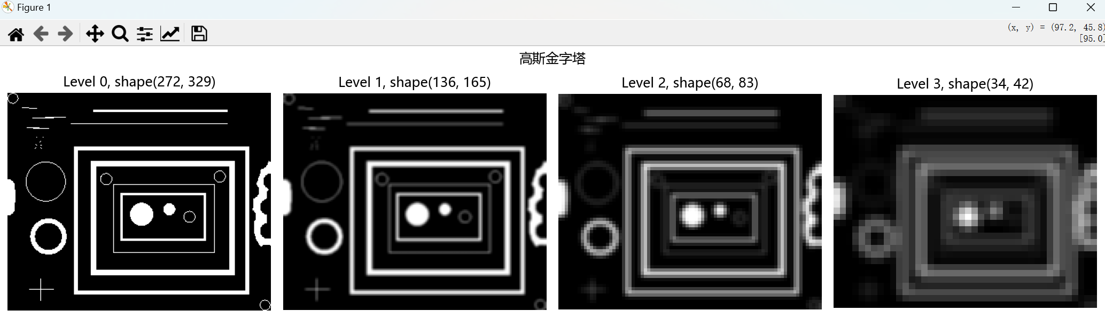
实现代码：
# 3. 高斯金字塔
def gaussian_pyramid(src, level=4, kernel_size=5, sigma=1.5):
"""
生成高斯金字塔
:param src:输入灰度图像
:param level:金字塔层数
:return:金字塔列表，第0层原图
"""
pyramid = []
current = src.copy()
pyramid.append(current)
for _ in range(level-1):
# 先高斯滤波
blur = gaussian_filter(current, kernel_size, sigma)
# 下采样：隔点删除
next_level = blur[::2, ::2]
pyramid.append(next_level)
current = next_level
# 可视化金字塔
plt.figure(figsize=(14, 4))
for idx, layer in enumerate(pyramid):
plt.subplot(1, level, idx+1)
plt.imshow(layer, cmap="gray")
plt.title(f"Level {idx}, shape{layer.shape}")
plt.axis("off")
plt.suptitle("高斯金字塔")
plt.tight_layout()
plt.show()
return pyramid
实现说明：以第一步二值化后的图像作为金字塔第0层；每一层先调用自定义的 gaussian_filter 对当前层做高斯平滑，再通过隔点采样（[::2, ::2]）将图像长宽各缩小一半，得到下一层图像，循环 level-1 次后得到完整的高斯金字塔；最后用 matplotlib 将各层图像并排显示，标题中标注每层的层号与图像尺寸。
四、执行程序
import cv2
import numpy as np
import matplotlib.pyplot as plt
# 解决中文显示为乱码的问题
plt.rcParams['font.sans-serif'] = ['Microsoft YaHei']
# 解决负号显示异常的问题
plt.rcParams['axes.unicode_minus'] = False
if __name__ == "__main__":
image_file = "blobs.png" #图片路径
# 形态学变换
binary_img = morphology_demo(image_file)
# 高斯滤波
blur_result = gaussian_filter(binary_img, kernel_size=5, sigma=2.0)
plt.figure()
plt.subplot(121), plt.imshow(binary_img, cmap="gray"), plt.title("原图"), plt.axis("off")
plt.subplot(122), plt.imshow(blur_result, cmap="gray"), plt.title("高斯滤波"), plt.axis("off")
plt.show()
# 高斯金字塔
gaussian_pyramid(binary_img, level=4, kernel_size=5, sigma=2.0)

